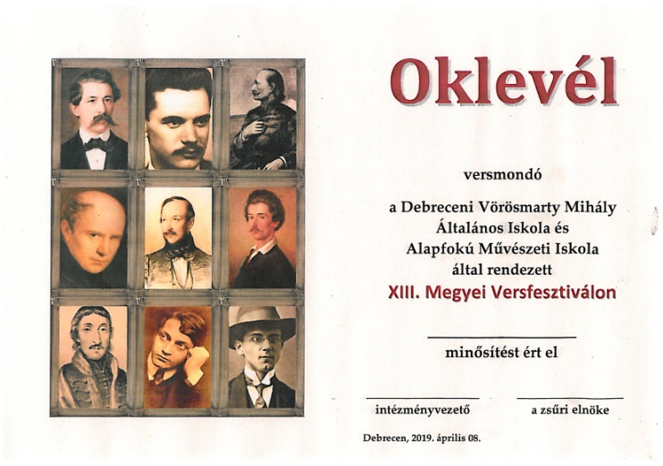**XIII. Megyei Versfesztivál**

**eredményei**

2019. április 8-án került megrendezésre hagyományos tavaszi Megyei Versfesztiválunk a Méliusz Könyvtárban. A rendezvényen 10 debreceni és 10 Hajdú-Bihar megyei település tehetséges tanulói mutatkoztak be. Összesen 80 tanuló vett részt a Költészetnapi Versmondáson.

Iskolánk tanulói az alábbi eredményeket érték el:

**I. korcsoport**

|  |  |  |  |
| --- | --- | --- | --- |
| **s.sz.** | **tanuló neve** | **minősítés** | **felkészítő tanár** |
|  | Deli Tímea | arany | Megyesiné Agárdi Zsuzsanna |
|  | Kovács Hanna | ezüst | Dr. Ludmánné Huri Katalin |
|  | Kis Polli | ezüst | Dr. Ludmánné Huri Katalin |
|  | Oláh Lilla | ezüst | Dr. Ludmánné Huri Katalin |
|  | Kanál Adrienn | ezüst | Dr. Ludmánné Huri Katalin |

**II. korcsoport**

|  |  |  |  |
| --- | --- | --- | --- |
| s.sz. | tanuló neve | minősítés | felkészítő tanár |
|  | Deli Titanilla | arany | Megyesiné Agárdi Zsuzsanna |
|  | Marinka Marcell Roland | arany | Megyesiné Agárdi Zsuzsanna |
|  | Nánási Gréta Georgina | arany | Megyesiné Agárdi Zsuzsanna |
|  | Vilmán Pál | arany, különdíj | Megyesiné Agárdi Zsuzsanna |
|  | Boda Lili Boglárka | ezüst | Megyesiné Agárdi Zsuzsanna |
|  | Nagy Helena | bronz | Megyesiné Agárdi Zsuzsanna |
|  | Fórián Anna | ezüst | Megyesiné Agárdi Zsuzsanna |

**III. korcsoport**

|  |  |  |  |
| --- | --- | --- | --- |
| s.sz. | tanuló neve | minősítés | felkészítő tanár |
|  | Szatmári Fruzsina Barbara | arany | Dr. Ludmánné Huri Katalin |

**Gratulálunk!**

A rendezvényt támogatta:

* a DMJV Kulturális Alap
* a Kultúrász Közhasznú Egyesület
* a Vörösmarty Mihály Általános Iskoláért Alapítvány

Ezúton is köszönjük a támogatást!

Megyesiné Agárdi Zsuzsanna

szervező